Муниципальное бюджетное общеобразовательное учреждение
«Чернореченская средняя общеобразовательная школа» Томского района

РОДОСЛОВНОЕ ДРЕВО МОЕЙ СЕМЬИ
Реферат

Выполнила:
ученица 10 класса
Мудрина Анна Игоревна
Руководитель:
учитель математики
Вохидова Лира Фидаильевна

д. Чёрная Речка 2024
Содержание
ВВЕДЕНИЕ 3
РОДОСЛОВНАЯ 4
1.1 О себе 4
1.2Юсуповы – Незимбаевы 4
1.3 Аблиевы – Хусаиновы 6
1.4. Шамсутдиновы - Ахуновы 6
1.5 Шамсутдиновы – Аблиевы 7
1.6 Шамсутдиновы – Юсуповы 8
1.7 Юнусовы 10
1.8 Юнусовы - Шарифулины 10
1.9 Шамсутдиновы - Шарифулины……………………………………10
1.10 Коростелёвы – Мудрины………………………………………………...11
1.11 Рязановы…………………………………………………………………...12
1.12 Мальковы – Вшивцевы…………………………………………………..12
1.13 Мальковы - Рязановы……………………………………………………12
1.14 Мудрины – Рязановы…………………………………………………….13
1.15 Мудрины – Шамсутдиновы……………………………………………..13
ЗАКЛЮЧЕНИЕ………………………………………………………………..15
Приложения……………………………………………………………………16
Список литературы………………………………………………………….....24

ВВЕДЕНИЕ
С чего начинается Родина? Для многих она начинается с отчего дома. Каким бы ни был наш дом, где бы он не находился, он всегда будет нам дорог и близок. А отчий дом связан с памятью о семье.
Семья – это родные люди, с которыми мы связаны неразрывными нитями; это разные поколения; разные истории жизни, которые хранятся в нашей памяти.
А документальным подтверждением такой памяти является родословная семьи.
Вот и я захотела узнать о своих родных, составить семейное древо.
Я живу в дружной и трудолюбивой семье, которая с большим почтением относится к старшим поколениям. Ценными помощниками в этой работе стали для меня мои мама, папа, бабушки и дедушки, которые с интересом вместе со мной занимались изучением нашей родословной.
Цель своей работы я вижу в том, чтобы лучше узнать историю своего рода, сохранить наиболее ценный материал для последующих поколений.
При выполнении работы я проводила опрос родственников, изучала семейные архивы, документы, фотографии, использовала интернет-источники.

РОДОСЛОВНАЯ
  - О себе
Меня зовут Мудрина Анна Игоревна. Я родилась 16 октября 2008 года в деревне Чёрная Речка Томского района Томской области. Мне 15 лет. Учусь в десятом классе МБОУ «Чернореченская СОШ». Я учусь хорошо. Моё имя Анна в переводе с древнееврейского языка означает «благодать». Также его можно перевести как «милостивая», «миловидная», «грациозная». Я окончила художественную школу, хореографическую школу. Недавно я начала увлекаться фотографированием. Много лет занимаюсь в областном центре татарской культуры, вхожу в состав коллективов «Чулпан» и «Айнур». Моё любимое время года – осень. Мне нравятся яркие краски осени, её тишина и спокойствие. В людях ценю доброту, верность, искренность, отзывчивость. В будущем мечтаю успешно закончить школу и стать хорошим грамотным человеком.
Моя мама Шамсутдинова (от рождения), папа – Мудрин. Я собрала информацию о происхождении двух этих фамилий.
Шамсутдиновы: происходит от личного имени Шамсутдин, что в переводе с арабского означает «солнце веры» (шамсе – солнце, дин – вера). Присоединение суффикса -ов означает сын Шамсутдина.
Мудрины: происходит от названия места проживания во время переписи населения в Российской империи. Деревня Мудрино Молчановский район Томской области, коренное население селькупы. Деревня состояла из 3-х юрт (Мудринские Юрты) и все жители были родственниками. Их всех записали как Мудриных.
В списках населённых мест по сведениям 1859 года Мудрины показывается как "юрты инород". Местоположение указано как "при реке Чулыме" и "По р. Чулыму (прав. прит. р. Оби)". Всего было дворов - 3, где значилось мужчин - 5, женщин - 7. Уездный центр в 235 км (фото 1).
У меня большая и дружная семья. Мой старший брат Артём - педагог по вокалу, пишет музыку, записывает альбом, есть своя группа. Младший брат Роман учится в 7-м классе, занимается в детской школе искусств и много лет посещает центр татарской культуры.
  - Юсуповы – Незимбаевы
1 мая 1903 года в посёлке Кугалы Талды-Курганской области Казахстана родился мой прапрадед Юсупов Тимергали Садыкович (это дед моего дедушки Казима). (Фото 2). В семье было очень много детей. Прабабушка помнит только из них шесть дочерей: Марьям, Минькай, Майкамал, Зиннаб, Шакура и троих сыновей: Курбангали, Супаргали, самым младшим был мой прапрадед Темиргали. Отец Тимергали Садык бабай имел свою заимку в с. Каспан, был основателем этого места (поэтому его называли Каспан-бабай), имел 30 душ рабочих, пасеку. Кроме этого семья занималась скотоводством, земледелием.
Тимергали получил три класса образования, работал у отца на заимке, занимались общим делом. Чтобы приумножить своё хозяйство, в 1923 году, в возрасте 19 лет он женился на богатой вдове высшего сословия Незимбаевой Галиме Абдрахмановне 32 лет от роду (Муратова по 1 мужу) с тремя детьми: Маймуна (13.12.1914г-03.06.2004г), Кашифа (1919г-1983г), Зулькагида (1921-1921г), Нигматулла (1922-8.09.1999г), Ярулла (1925-1925).
В 30-е годы, в ходе коллективизации и раскулачивания, у людей безвозмездно забирали скот, дома, пасеки, личное имущество, домашнюю утварь. Так происходило со многими зажиточными семьями. Это коснулось и наших предков.
Садык бабай рано умер, по какой причине неизвестно. Его жена, испугавшись преследования и раскулачивания, в 1930 году забрала всех дочерей и увезла в Китай, в местечко под названием Чиущак. А сыновья остались. Известно, что средний сын Супаргали пропал без вести в годы Великой Отечественной войны.
Незимбаева Галима Абдрахмановна (01.01.1892 -20.12.1976) – прапрабабушка, из богатой дворянской семьи (фото 3). Вышла замуж за Тимергали, будучи вдовой с тремя детьми, когда ему было 19 лет, а ей – 32 года.
Темиргали со своей супругой Галимой занимались домохозяйством, земледелием, скотоводством. У них в семье родилось ещё четверо детей: Сагдатбек (27.01.1927-12.09.1989г), Асхатбек (10.02.1930-19.05.2002г), Раиля (1932-1932) и моя прабабушка Лариса – Ляля (07.07.1934г-15.01.2017г), а всего было 9 детей. И ещё воспитывали как свою дочь внучку Зайтуну (26.01.1937-14.07.2019г), дочь старшей дочери Маймуны Муратовой.
Вместе мои прапрадед и прапрабабушка прожили 30лет. Прапрадед работал со своей сестрой Фаризой в Саразеке на складе: с Китая приходила почта, он принимал, а будущий зять ему помогал, там и познакомилась мои прадедушка с прабабушкой.
В августе 1941 года Темиргали ушёл на фронт. Во время войны мой прапрадед был на защите блокадного Ленинграда, он рассказывал своим внукам, как они по пояс в болоте сидели, не спали, не ели. Держались из последних сил, пока блокаду не сняли. В 1944 году его комиссовали после ранения домой.
Прабабушка рассказывала: во время войны, тогда колхозы только были и артели, где работали женщины с детьми. Вот там в годы войны работала Галима (моя прапрабабушка) со своими детьми: баранов стригли. Мясо уходило на фронт, а шерсть они пряли, дети маленькие помогали теребить, кто-то пряжу прял, кто-то вязал. И моя прабабушка Ляля (Лариса) вязала носки и варежки с двумя пальцами (для стрелков).
Муратова Маймуна работала в бухгалтером, Муратова Кашифа работала главным бухгалтером виноградческого совхоза. И Асхабек тоже был главный бухгалтер в колхозе в Пиджаме. Они все грамотными людьми были. Сахдатбек преподавал в училище, которое мой дед Казим закончил. А Нигматулла поначалу после войны водителем работал, а потом - в СЭС. Санэпидемстанция тогда обрабатывала все больницы, школы и склады. Он работал дезинфектором по району: у него лошадь была, телега - запрягал её и по всей округе ездил.
В 1962 году Темиргали ушёл из семьи и ещё 20 лет прожил с Маглимой, со своей сватьей (мать невестки Джарии).
Умер 7 июля 1981года, в с. Каспан.
  - Аблиевы – Хусаиновы
Аблиев Бектагир - отец моей прапрабабушки, женился на Хабибжамал Хусаиновой. Имя её отца неизвестно. У него было двое детей: одна из них - Хабибжамал. Её восемнадцатилетней девушкой выдали замуж за 66-летнего Аблиева Бехтагира, и в браке у них родилось четверо детей, в том числе моя прапрабабушка Бибигайша. Одного из её братьев звали Гумар.
1.4 Шамсутдиновы – Ахуновы
Шамсутдинов Жамалтдин родился в Казани. Семья была богатая, занимались торговлей. Торговали сухофруктами, мясом, шерстью. Все были грамотными, строго следовали канонам ислама, совершали паломничество в Мекку. В начале 20-го века (примерно1905-1907гг.) сыновей хотели забрать в Царскую армию на 25 лет насильно, и при этом они должны были принять православие. В противном случае, им грозили лишить всего имущества и сослать в Сибирь. Чтобы избежать всего этого, Жамалтдин со своими родственниками и родственниками жены (по рассказам – примерно полдеревни) уехали из города. Как рассказывал прадедушка, днём при закрытых воротах, накормив собак и лошадей, чтобы голос не издавали, они загружали телеги. После 12 часов ночи, хорошо смазав колеса телег, чтобы не скрипели, обвязав лошадям ноги мешковиной, всякими тряпками, чтобы не цокали копыта, они выехали из города. Всё нажитое имущество пришлось оставить, с собой смогли взять только накопленные деньги и золото. И так они уехали. Сначала планировали переехать в Китай. Два года добирались до поселка Лепсинска в Казахстане: одну зиму зимовали в Челябинске, вторую зиму зимовали в Семипалатинске. Зимой надо было передохнуть: во-первых, зимой передвигаться холодно и тяжело, во-вторых, надо было средства заработать на хлеб, фураж, корм для лошадей, чтобы передвигаться дальше. За время переезда, в 1906 году, у них родился сын. Через 2 года добрались до Лепсинска. Посёлок понравился тем, что очень напоминал Казань, решили остановиться там. Построили дома, занимались сельским хозяйством: сеяли, пахали. Так как раньше они держали пчёл, поэтому в истории Лепсинска Шамсутдиновы проходят как пчеловоды.
Жена Жамалтдина, Майсарвар Ахунова, родилась предположительно в г. Казань Российской империи, в каком году неизвестно. У них было 10 детей: четвёртый из них - мой прапрадедушка Камалдин. Известно ещё, что у Майсарвар был брат. Имя пока не известно.
  - Шамсутдиновы – Аблиевы
Шамсутдинов Камалтдин Жамалтдинович (фото 4) родился 1875 году в городе Казань Российской империи (это мой прапрадед со стороны деда Казима). Умер 19 января 1969 года в Казахстане в Шанханайской РТС, смерть по старости. Всю жизнь занимался сельским хозяйством, пчеловодством. В зимнее время работал ямщиком, возил зерно в город Верный (потом это был город Алма-Ата). У него всю жизнь было хозяйство: держал по 70 баранов, две коровы, быков, телят, в общем, жили натуральным хозяйством.
Имя первой его жены неизвестно, но от первого брака у Камалтдина было пятеро детей, один из них погиб на фронте. Второй женой Камалтдина была моя прапрабабушка: Бибигайша Бектагировна Аблиева (фото 5). Была из знатного (княжеского) рода, очень грамотной, интеллигентной женщиной. Она играла на мандалине, писала и читала на арабском языке, знала коран, (впоследствии научила мою прабабушку читать намаз, держать пост и т.д.). До этого брака она тоже была замужем: первый муж её - Мухаммедгали Исхаков, у них было семеро детей. Когда они поженились с нашим прапрадедом, у них родился ещё совместный ребенок – мой прадед Тимергали.
Бибигайша всю жизнь шила. Во время войны работала в артели и шила для фронта белые шубы из овчины - тулупы. Она и на заказ шила, и всю родню обшивала: от лёгкого платья до шуб.
1.6 Шамсутдиновы – Юсуповы
Шамсутдинов Тимергали Камалдинович родился10 августа 1928 года
в Лепсинске (фото 6). Закончил четыре класса церковно-приходской школы. От природы он был умным и талантливым человеком, даже работал преподавателем в школе в советское время.
Закончил курсы водителей, и всю жизнь проработал водителем. А во время уборки урожая осенью он и сыновья пересаживались на комбайны. Прабабушка всегда переживала, что кругом горы, дорога узкая, пологая, а комбайн-то большой... Она боялась, что комбайны перевернутся.
В 1950 году Шамсутдинов Тимергали женился на Юсуповой Ларисе. Ей было всего 15 лет, она окончила 8 классов, и Тимергали выкрал её из родительской семьи.
Шамсутдинова (Юсупова) Лариса (Ляля) Тимергалиевна родилась 7 июля 1934 года в Казахстане, в селе Басчи Алма-Атинской области (фото 7). Там жили до 1937 года, потом переехали в Кунурулин, где прожили до конца 1938 года, потом переехали в Коктал, оттуда в конце 1939 года переехали в Саразек. В 1941 году переехали в посёлок Кугалы. Оттуда отца Ляли забрали на фронт.
В 1942 году сестра Ляли Маймуна приехала в Кугалы, перезимовала с ними и забрала братьев Сахдатбека (27.01.1927-1989гг.) и Асхатбека (10.02.1930-19.05.2002гг.), мою прабабушку Лялю (Ларису), мать Галиму и свою дочь Зайтуну (26.01.1937-14.07.2019гг.) к себе в Харгос (Казахстан). Они переехали туда 20 мая в 1943 года. Маленькой девочкой во время войны заготавливала шерсть, пряла пряжу, вязала вещи для солдат Советской армии.
В 1944 году отца комиссовали после ранения. Переехали в село Пиджим Панфиловского района.
В 1946 году Маймуна снова забрала Ларису, и Лариса с Зайтуной учились школе в Харгосе. В 1947г. отец забирает её в Саразек, затем к ним приезжает мать Галима.
В 1950 году Лариса (Ляля) вышла замуж за Шамсутдинова Темиргали Камалтдиновича. Они уехали в Лепсинск и прожили там 16 лет. В браке на свет появилось семь детей. Первым из них был мой дед Казим (26.08.1951г.), затем Кадым (26.07.1955-11.06.1983г.), Танзиля (03.04.1957г.), Фания (04.03.1959г.), Мадина (12.08.1961г.), Ярулла (03.06.1967г.), Ильмира (12.12.1970-31.03.2022 гг.).
В 1966 году семья снова переехала в с. Пиджим Панфиловского района, а старики остались в Лепсинске.
В 1967 году 15 апреля переехали в Шанханай к брату Нигматулле. 3 июня 1967 года там родился сын Ярулла. 18 июня 1968 года пришла телеграмма из Лепсинска, о том, что нужно срочно забрать стариков к себе. Муж поехал на машине, забрал родителей. Деду было на тот момент 95 лет, а бабушке 86 лет. 18 августа бабушка заболела и 7 сентября 1968 года умерла. Когда бабушка умерла, у деда отнялись ноги (болел ревматизмом), и он даже не смог пойти на похороны. Только спустя 40 дней смог поехать с сыном на мотоцикле на могилу жены. После этого он слег и умер 19 января 1969 года. Похоронить сразу не смогли: был сильный буран, похоронили только 25 января. Вся многочисленная родня (28 человек) все это время находилась в доме покойного. В 1969 году осенью переехали к отцу в село Каспан (Казахстан), там 12 декабря 1970 году родилась Ильмира.
20 марта 1971 года переехали в Сибирь, в Чёрную Речку Томской области. Ехали, как настоящие цыгане, в общем вагоне. В то время очень много семей переезжали. С собой взяли вещи, одеяла, подушки, 500 яиц в большом ведре, кур, солёных уток, барана завялили, целый чемодан вяленого, сушёного мяса и полтора месяца ещё после приезда ели еду, которую привезли с Казахстана. В Чёрной речке моя прабабушка Ляля работала почтальоном, а прадед Тимергали работал кузнецом. Кадым, сын его, в школу не пошёл дальше учиться, а пошёл к отцу в кузницу молотобойцем. Также с женой вели домашнее хозяйство, чтобы прокормить семью:держали коров, быков, овец, уток или гусей, имели огород и занимались земледелием. В Чёрной Речке прожили 8 лет.
В 1979 году переехали в Итатку, в военный городок. Тимергали работал в гараже: моторы перебирал, ещё был механиком. Потом на руководящей должности работал. Позже его всегда вспоминали с уважением: какого болта, какой гайки не хватает или там какую-то запчасть выточить надо - он до микрона мог высчитать и выточить на токарном станке.
Он и жестяные мог работы выполнять, и столярные по дереву. Мебель сделал для своего дома: стол, стулья, буфет, комоды, сундуки, топчаны и т.д. В общем, на все руки мастер был!
В 1984 году Темиргали поехал в Казахстан повидать родню и 18 сентября там трагически погиб.
В 2003 году моя прабабушка Лариса Темиргалиевна переехала в Черную Речку к своей внучке, моей маме, и жила с нами до своей смерти. Умерла 15 января 2017 года после перенесенного инсульта.
1.7 Юнусовы Гайса и Махубжамал
Юнусова Махубжамал (1873-1986) – прапрабабушка (фото 8). Её семья была сослана в Новосибирскую область. В браке с Юнусовым Гайсой примерно с 1905 года. Занимались скотоводством, земледелием, домохозяйством, воспитанием детей. В семье было 11 детей, среди которых моя прабабушка. Последние 20 лет Махубжамал была слепой, жила у своей старшей дочери Марьям, умела вправлять вывихи, лечить испуг, помогала этим всем нуждающимся. Умерла в возрасте 113 лет (фото 8).
1.8 Юнусовы – Шарифулины
Юнусова (Саитова) Гульмнавара Гайсеевна (25.08.1916 – 26.01.1968) – прабабушка, родилась д. Черная Речка Томского района (фото 9). Во время Великой Отечественной войны в госпитали города Томска привозили раненых солдат, и она пошла сестрой милосердия, со своими землячками, ухаживать за ранеными. Затем работала в колхозе. В 1968 году скончалась после тяжёлой болезни.
Шарифулин Бакир Шагеевич (1921 – 1954) – прадед (фото 10). Он участник Великой Отечественной войны, имеет награды. Был контужен, комиссован надзирателем в Кривошеинский НКВД. В 1944 году приехал в д. Чёрная Речка, устроился работать пастухом (пас овец). В 1945 году женился на Саитовой Гульмнаваре Гайсеевне. У них родилась дочь, моя бабушка Минзифа. Затем работал в колхозе на разных работах. Скончался весной 1954 года от полученных травм в результате несчастного случая во время посевной.
1.9 Шамсутдиновы – Шарифулины
Шамсутдинов Казим Темиргалиевич (26.08.1951) – дедушка, родился в Казахстане, в городе Лепсинске Талды-Курганской области (фото 11). В 1966 году закончил 8 классов, поступил в училище механизаторов в Чунже, получил диплом об образовании: механик-автослесарь, шофёр широкого профиля, мог работать трактористом, комбайнёром, шофёром. Осенью 1968 года уехал комбайнёром на Целину в Целиноградскую область Ерментауского района. В октябре 1969 года был призван в армию, в 1972 году вернулся в г. Томск. Работал в совхозе "Тахтамышевский" на комбайне, мотористом, с 1974 года - крановщиком. В феврале 1975 года женился на Шарифулиной Минзифе. В браке появилось трое детей: Зимфира (моя мама) 1978г.р., Юлия 1980г.р., Динар 1988г.р. С 1975 года был секретарём комсомольской организации совхоза "Томь" в деревне Чёрная Речка. В семьдесят шестом году вступил партию КПСС. Затем началось масштабное строительство деревни. Будучи крановщиком, дедушка работал на строительстве жилых домов, школы, детского сада, стадиона, ДК, животноводческого комплекса, торгового комплекса, тепличного хозяйства, овощехранилища, зернохранилища, конторы, гаражей, мельницы, консервного цеха, сортировки, дома овощевода с сауной и бассейном, весовой, административного здания. Заключительной постройкой была мечеть в 2011 году. Достраивал её уже будучи на пенсии.
Шарифулина Минзифа Бакировна (18.06.1954) – бабушка, родилась в деревне Чёрная речка Томской области (фото 12). В 1971 году окончила 10 классов в д. Кафтанчиково. В 1974 году окончила Томский сельскохозяйственный техникум. Вышла замуж в 1975 году за Шамсутдинова Казима Темиргалиевича, в браке имеет троих детей. Имеет среднее специальное образование по бухучёту. В разное время работала бухгалтером в совхозе «Тахтамышевский», бухгалтером автопарка расчётной группы в Кафтанчиково, затем в Чёрной речке, кассиром в ДК Чёрная Речка, оператором почтового отделения "Томь", потом снова работала в ЗАО " Томь", откуда и пошла на пенсию в 2009 году.
1.10 Коростелёвы – Мудрины
Коростелёва Вера Лаврентьевна (01.09.1930-01.02.2003)- прабабушка, родилась в д. Паново, Ребрихинский район, Алтайский край (фото 13). Её отец, Коростелёв Лаврентий Викулович, (1900-1979) похоронен в Нарге, был красноармейцем. Её мама, Елизавета Мартемьяновна, (11.09.1898-25.04.1998) была рабочей, похоронена в с. Александровское.
В 1933 году раскулачили деда Веры Лаврентьевны - Викула, отца Коростелёва Лаврентия Викуловича, сослали в Бакчар с семьёй. Известно, что у Коростелёва Лаврентия было три старших брата, которые во время коллективизации отделились от отца, а поскольку Лаврентий был самым младшим - он отца не бросил и его репрессировали вместе с отцом. По дороге дед Викула умер, где похоронен неизвестно. Во время войны их отправили на Чулым, в д. Мондраково ловить рыбу для Красной армии, вязать сети, Вера успела закончить 4 класса школы в д. Высокий Лог. В 1949 году Вера вышла замуж за Мудрина Георгия Гавриловича. Работала кассиром, потом кладовщиком, на пенсию ушла в 1980 году с должности завскладом.
Мудрин Георгий Гаврилович (18.04.1926-14.03.2005г) – прадед (фото 14), (его родители: Мудрины Гаврила Иванович и Аксинья Ивановна. В семье было шестеро детей) родом из деревни Мудрино, что в 30-ти км от Мондраково.
Вместе с женой работали на сплаве леса: лес пилили, валили, потом сплавляли. Осенью шишковали, сдавали орех, ягоду. В семье было трое детей, один умер в младенческом возрасте. В 20.05.1955 года родился мой дед Мудрин Николай Георгиевич. Потом они переехали в Могочино, где вместе с женой работают на пристани с. Могочино Западно-сибирского пароходства. Георгий Гаврилович работал техником, а с 1963 года - диспетчером по эксплуатации транзитного флота речного транспорта. В 1997 году переезжают в с. Александровское, Томского района.
1.11 Рязановы
Рязановы Петр Петрович и Анна Егоровна (фото 15) – прапрадед и прапрабабушка. Годы жизни неизвестны. Имели пятерых детей, последний из них был Виктор (мой прадед). Они оба похоронены в г. Тара Омской области.
1.12 Мальковы – Вшивцевы
Мальков Александр Владимирович - прапрадедушка, годы жизни неизвестны. Он жил и похоронен с. Городище Советского района Кировской области.
Вшивцева Мария Григорьевна (26.07.1909-апрель 1988г) - прапрабабушка, работала уборщицей в лесхозе (фото 16). Она жила и похоронена п. Дружный, Верхнекетского района, Томской области.)
У них было трое детей, среди которых моя прабабушка Нина 13.12.1933г.
1.13 Мальковы - Рязановы
Малькова Нина Александровна (13.12.1933- 8.05.2018, прабабушка) родилась в п. Дружный, Кировской области (фото 17). Закончила техникум лесного хозяйства и проработала всю жизнь в лесхозе, уходила она пенсию с должности инженер лесного хозяйства в 1983 году. После смерти мужа переехала жить на Степановку к дочери.
Рязанов Виктор Петрович (27.09.1931-21.05.2006г., похоронен в Нарге) - прадед, уроженец г. Тара Омской области, имел среднее образование (фото 18). Всю жизнь проработал лесничим. В 1954 году женился на Мальковой Нине Александровне. В семье было 3 детей, среди которых моя бабушка Светлана. В 1981 году Виктор Петрович вышел на пенсию. В 1987 году переехали в с. Могочино. Последние годы жизни прожила в д. Воронино, где и похоронена.
У Мальковых Нины Александровны и Виктора Петровича за многолетний и добросовестный труд есть правительственные награды (фото 17.1, 17.2, 17.3, 17.4, 17.5).
1.14 Мудрины – Рязановы
Мудрин Николай Георгиевич (20.05.1955)- дед, родился в д. Смолокуровка Молчановского района (фото 19). В мае 1969 года вступил в комсомольскую организацию, в 1972 году закончил восемь классов и поступил в речное училище. В ноябре 1973 года ушёл в армию, откуда вернулся в училище. В 1976 получил специальность судоводителя речного транспорта. Был принят на Могочинскую пристань матросом. В течение жизни работал: матросом, рулевым, мотористом на судоремонте, первым и вторым штурманом, капитаном-дублёром, механиком, диспетчером по эксплуатации транзитного флота речного транспорта.
С 30.09.2011 года - ветеран труда Томской области. С 2014 года вышел на пенсию. 12 мая 2022 года Мудрин Николай Георгиевич внесен в список лиц, относящихся к коренным малочисленным народам РФ (селькуп).
Рязанова Светлана Викторовна (28.07.1957) – бабушка, родилась в г. Новая Ляля Свердловской области (фото 20). Закончила 9 классов в 1974 году в поселке Дружный. В 1978 году закончила техникум общественного питания по профессии технолог. В 1980 году вышла замуж за Мудрина Николая Георгиевича в с. Могочино. В 1981 году родился первый ребёнок - сын Игорь (мой папа), в 1984 году родилась дочь Наташа. Начинала работать с мужем на теплоходе поваром, потом работала продавцом, инспектором госстраха. В 1994 году переехали в город Томск на Степановку. Здесь работала и уборщицей, и кондуктором, пошла на пенсию в 2008 году с должности технолога компании "Лама".
1.15 Мудрины – Шамсутдиновы
Мудрин Игорь Николаевич (31.01.1981) – мой папа, родился в с. Могочино Молчановского района (фото 21). В 1994 году закончил школу N34 г. Томска и поступил в Томский Областной Колледж Культуры и Искусств. Закончил колледж в 1999 году по специальности: артист-концертный исполнитель. Пишет музыку, песни, поёт. Работал в Чернореченском ДК баянистом. 12.10.2007 женился на моей маме Зимфире Казимовне. С 2012 года папа год проработал в Центре татарской культуры г. Томска. С 2013 года работает в Государственной филармонии г. Томска артистом инструментов "Сибирские узоры".
Шамсутдинова Зимфира Казимовна (17.02.1978) – моя мама, родилась в д. Чёрная Речка Томской области (фото 22). В 1995 году закончила Чернореченскую среднюю школу. В 1999 году - Томский базовый медицинский колледж по специальности акушерское дело. Во время учёбы устроилась на работу в роддом N4 г. Томска. 10.02.2001 года вышла замуж за Бобровицкого Вячеслава Ивановича (03.08.1971-23.09.2006). Устроилась на работу в пекарню АОЗТ "Томь". 26 июля 2002 года родился сын Артём (педагог по вокалу, пишет музыку). В 2005 году переехали в г. Томск. В 2006 году вернулись с Артёмом в деревню. Мама устроилась в местный детский сад, в котором до сих пор работает медсестрой. 12 октября 2007 года вышла замуж за Мудрина Игоря Николаевича, 16 октября 2008 года родилась я, а 11 октября 2011 года мой брат – Роман.
У меня большая и дружная семья. Мой старший брат Артём (фото 22) - педагог по вокалу, пишет музыку, записывает альбом, есть своя группа. Младший брат Роман (фото 24) учится в 7-м классе, занимается в детской школе искусств и много лет посещает центр татарской культуры. О себе я (фото 23) уже написала выше.
Наша семья очень творческая. Мы все любим музыку, занимаемся в различных организациях (фото 25, 26). Также мы соблюдаем традиции, проводим дома мусульманские застолья – Коран аш (фото 27, 28).

Заключение
В своей работе я постаралась систематизировать историю своей семьи. При выполнении работы я узнала много нового о своих предках.
Глубокие корни моей родословной ведут и в Татарстан, и в Казахстан, и в Китай, и к коренным сибирским татарам, и к селькупам.
Мои предки вели большое хозяйство, были трудолюбивыми сами и приучали к труду своих детей. В наших семьях уважали культуру своего народа, соблюдали традиции и обряды, с большим почтением относились к старшим поколениям.
При выполнении работы я проводила опрос родственников, изучала семейные архивы, документы, фотографии, использовала интернет-источники.
Ценными помощниками для меня стали мои мама, папа, бабушки и дедушки, которые с интересом вместе со мной занимались изучением нашей родословной.
Итогом совместной исследовательской работы стала составленная родословная моей семьи, которую еще могут продолжить наши потомки.

Приложения
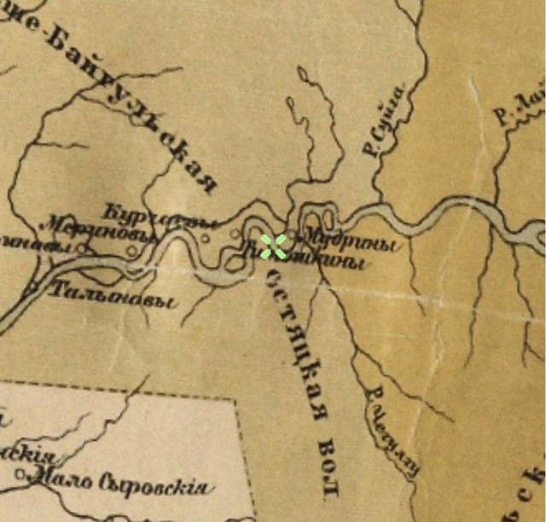
Фото 1. Деревня Мудрино (Мудринские Юрты) по сведениям 1859 года
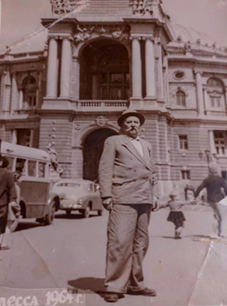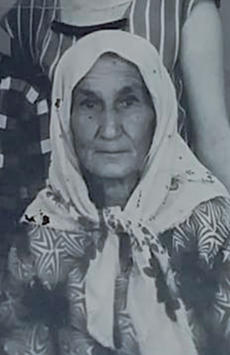
Фото 2. Юсупов Тимергали Садыкович Фото 3. Незимбаева Галима Абдрахмановна
(01.05.1903 – 07.07.1981) (01.01.1892 -20.12.1976)

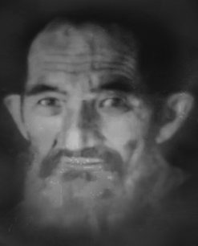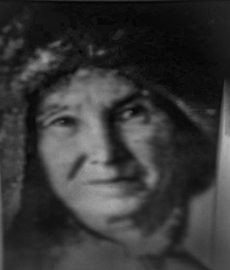

Фото 4. Шамсутдинов Камалтдин Жамалтдинович Фото 5. Аблиева Бибигайша
(1975 – 19.01.1969) Бектагировна (1886-7.09.1968г)

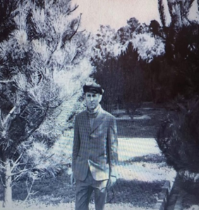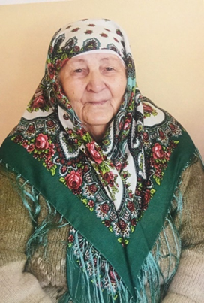
Фото 6. Шамсутдинов Тимергали Камалтдинович Фото 7. Шамсутдинова Лариса
(10.08. 1928-18.09.1984) (Наиля) Тимергалиевна (07.07.1934
– 15.01.2017)
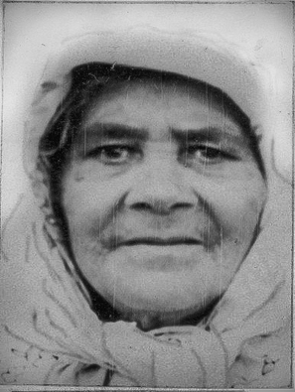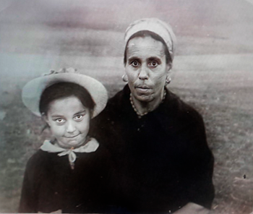
Фото 8. Юнусова Махубжамал (1873-1986) Фото 9. Юнусова (Саитова) Гульмнавара
Гайсеевна (25.08.1916 – 26.01.1968)
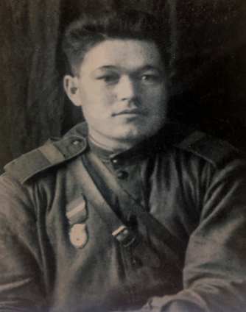
Фото 10. Шарифулин Бакир Шагеевич (1921 – 1954)

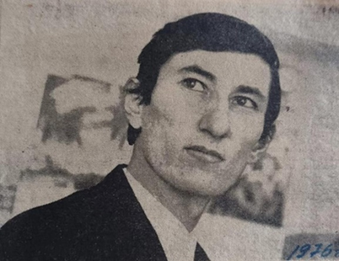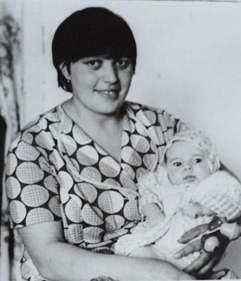
Фото 11. Шамсутдинов Казим Темиргалиевич Фото 12. Шарифулина Минзифа
(26.08.1951) Бакировна (18.06.1954)
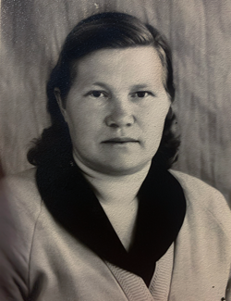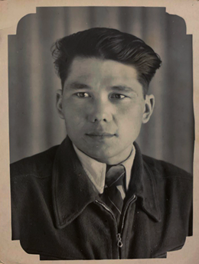
Фото 13. Коростелёва Вера Лаврентьевна Фото 14. Мудрин Георгий Гаврилович
(01.09.1930-01.02.2003) (18.04.1926-14.03.2005г)
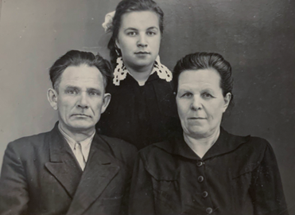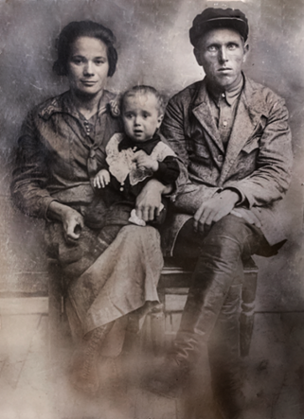
Фото 15. Рязановы Петр Петрович и Анна Егоровна Фото 16. Мальков Александр
Владимирович Вшивцева Мария
Григорьевна (26.07.1909-апрель 1988)
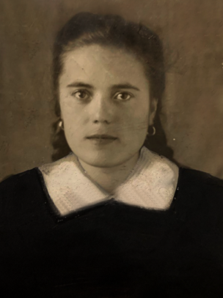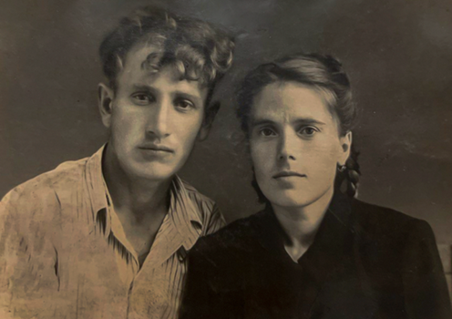
Фото 17. Малькова Нина Фото 18. Рязанов Виктор Петрович (27.09.1931-
Александровна (13.12.1933 - 8.05.2018) - 21.05. 2006)

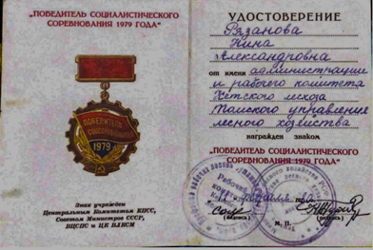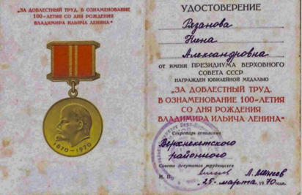

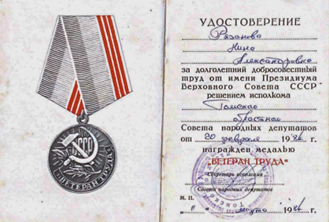Фото 17.1, 17.2 и 17.3. Награды Рязановой (Мальковой) Нины Александровны
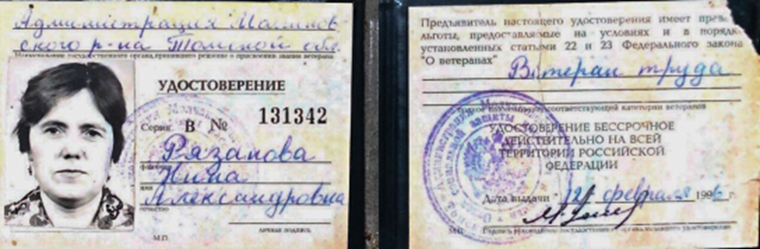
Фото 17.4. Удостоверение Ветерана труда Рязановой Нины Александровны.

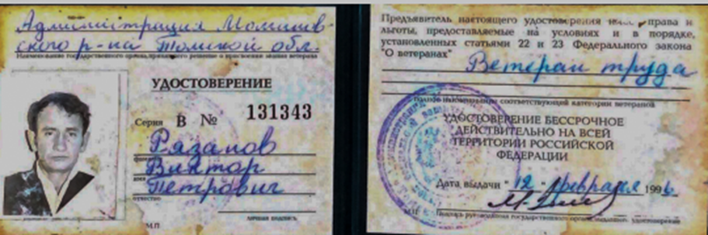
Фото 17.5. Удостоверение Ветерана труда Рязанова Виктора Петровича.

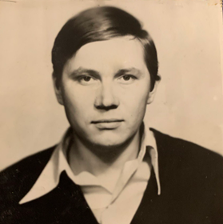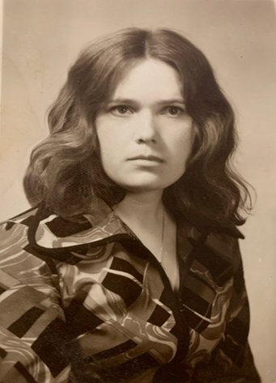
Фото19. Мудрин Николай Георгиевич Фото 20. Рязанова Светлана
(20.05.1955) Викторовна (28.07.1957)
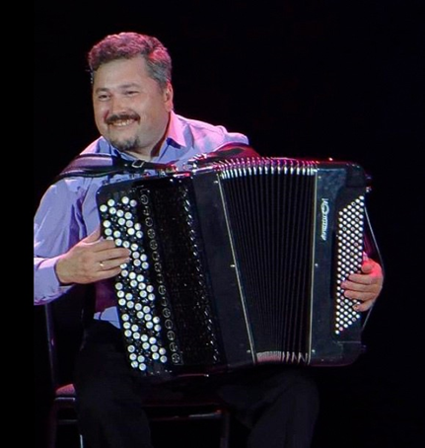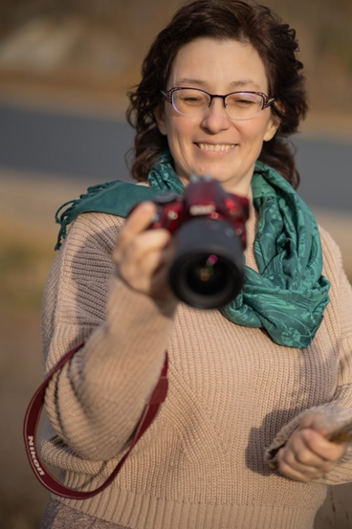
Фото 21. Мудрин Игорь Николаевич Фото 22. Шамсутдинова Зимфира
(31.01.1981) Казимовна (17.02.1978)
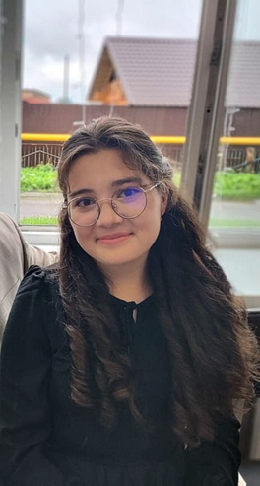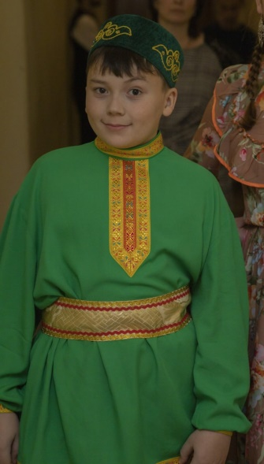
Фото 22. Брат Бобровицкий Фото 23. Я – Мудрина Анна Фото 24. Брат Мудрин
Артём Роман
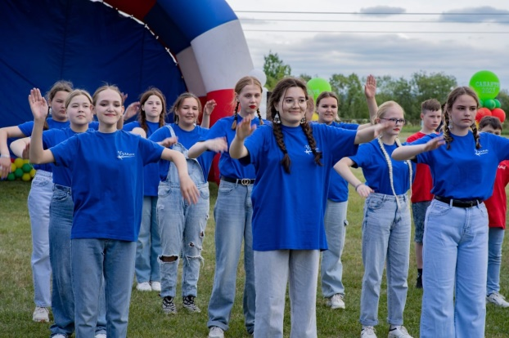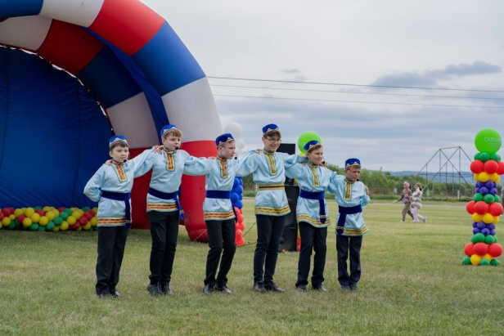
Фото 25 и 26. Наше творчество
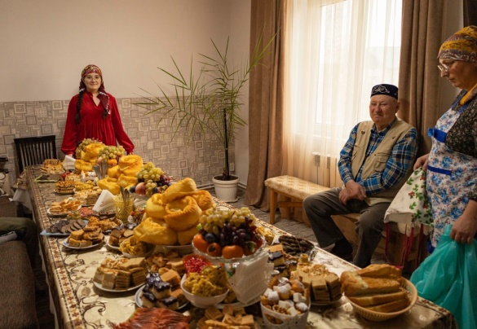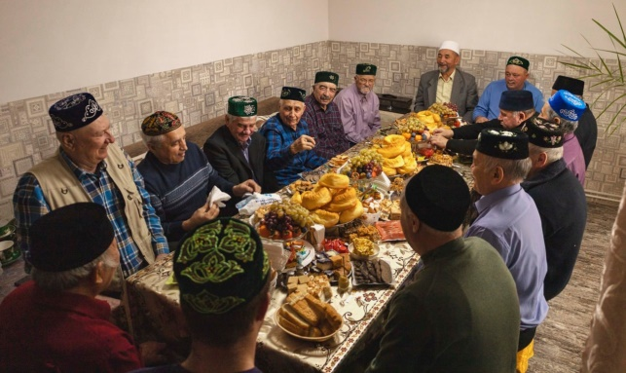
Фото 27 и 28. Коран аш
 Фото 29. Мои любимые мама и папа

Список источников информации
Домашние фотоархивы
Материалы из личных архивов семей Мудриных и Шамсутдиновых.
Устные источники информации
Беседа учащейся 10 класса Мудриной Анны с Ветеранами труда Шамсутдиновыми Казимом Тимергалиевичем, Минзифой Бакировной, Петрашкевич Танзилей Тимергалиевной; Мудриными Николаем Георгиевичем и Светланой Викторовной; Бартули Вадима Фридриховича. Публикуется с их согласия.
Видеовоспоминания Ветерана труда, награжденной орденом «Материнская слава» 3 степени Шамсутдиной Ларисы Тимергалиевны.
Электронные ресурсы
Антропологические фотографии Н.С. Розова. 28.03.2010г. http://www.if.tsu.ru/kranion/etns.php?gr=3&page=144 (дата обращения: 09.09.2024).
Анализ фамилии. Центр исследований. https://www.analizfamilii.ru/ (дата обращения: 10.09.2024).
Российская империя. Томская губерния. Томский уезд. https://geneal.ru/History/26775-Mudriny.html (дата обращения: 13.09.2024).

